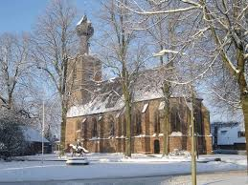

“RONDJE BRINK”

De eindejaardrive van Dieverbridge

ZONDAG 11 december 2022 in DWINGELOO

Bridgen in de herbergen rond de Brink in kerstsfeer

Ontvangst 13.00 – 13.30 uur in Hotel “de Brink” Dwingeloo
De prijsuitreiking om ca. 20.15 uur

Het inleggeld is € 38,- per paar en daarvoor krijgt U:
- glühwein of chocolademelk bij de vuurkorven op de Brink
- consumptie tijdens de prijsuitreiking
- mooie prijzen en een attentie voor iedereen

Indeling naar sterkte Aa en Ab; Ba, Bb en Bc; Ca, Cb en Cc.

Inschrijving met gelijktijdige betaling inleggeld en . . . vol is vol:
- inschrijving uitsluitend per e-mail rondjebrink@gmail.com
- namen en voornamen, speelsterkte, telefoonnummer en lidnummer NBB vermelden s.v.p.
- bevestiging van de inschrijving volgt per e-mail en nadat het inleggeld is ontvangen op rekening
NL42 RABO 0300 1832 59 t.n.v. Dieverbridge.
- Info via mail rondjebrink@gmail.com of tel. 0521 592968

Zie ook de weekend-arrangementen van hotel de Brink, B&B de Drentse Liefde
en hotel Wesseling in Dwingeloo

